HÌNH ẢNH VÀ CODE CỦA PHẦN MỀM Easy Sales
- Hình ảnh
  - Màn hình đăng nhập:
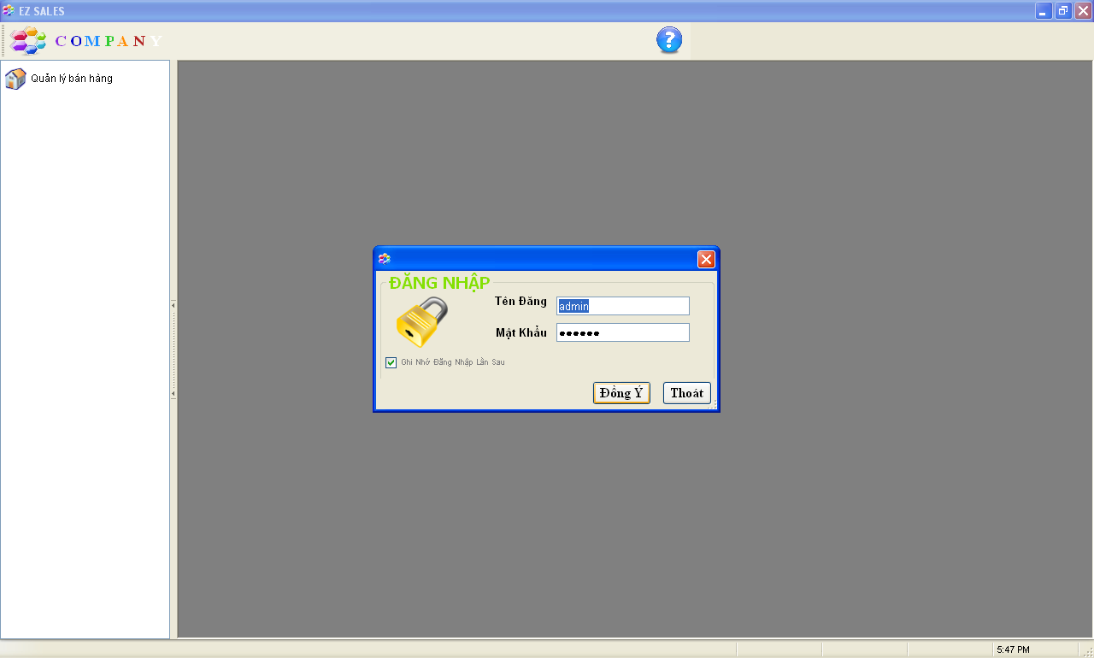
  - Bán lẻ:
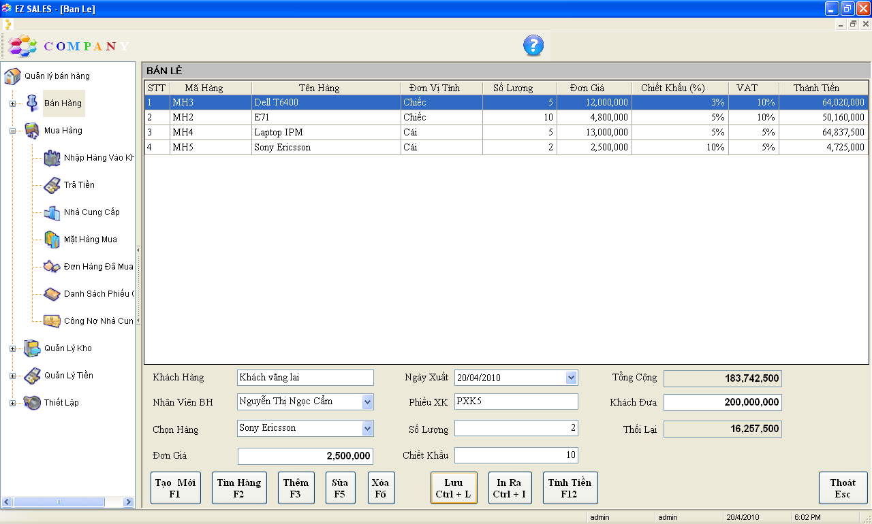
  - Hóa đơn bán lẻ:
  - Bán sỉ:
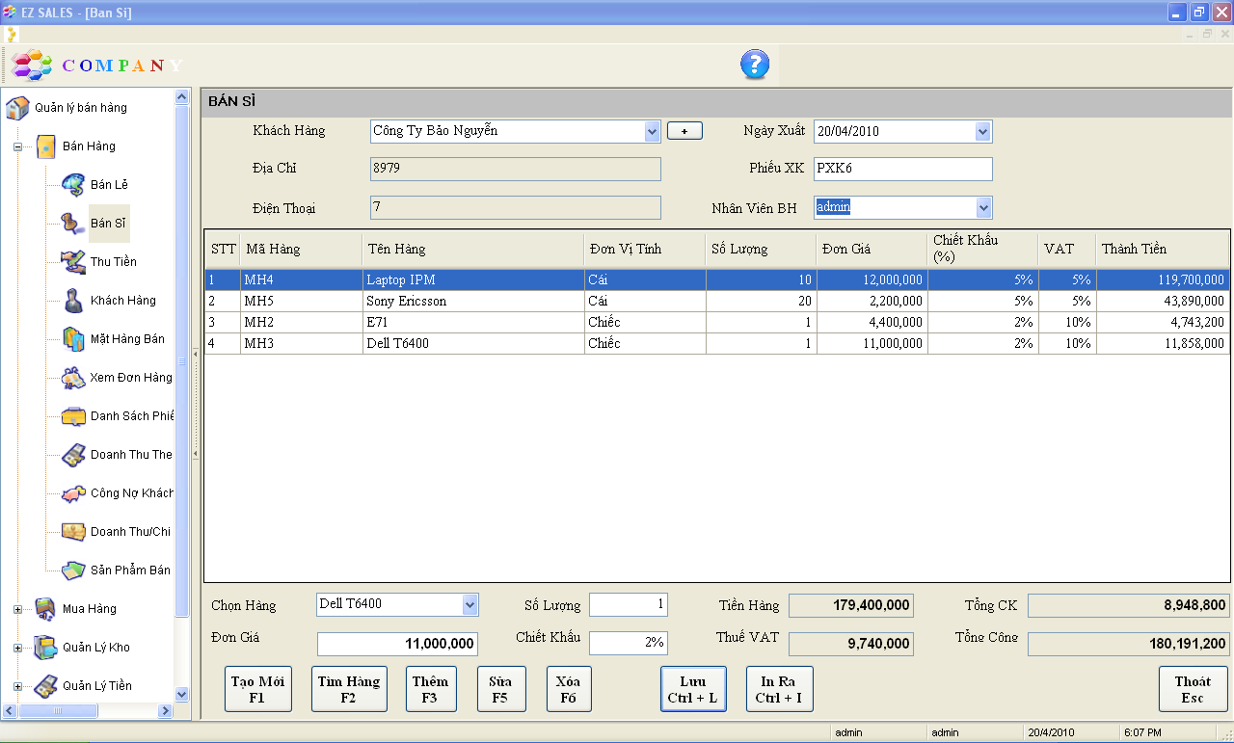
  - Hóa đơn bán sỉ:
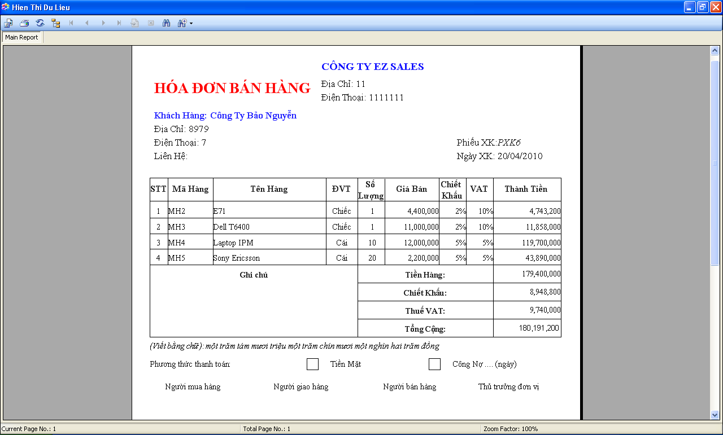
  - Thu tiền:
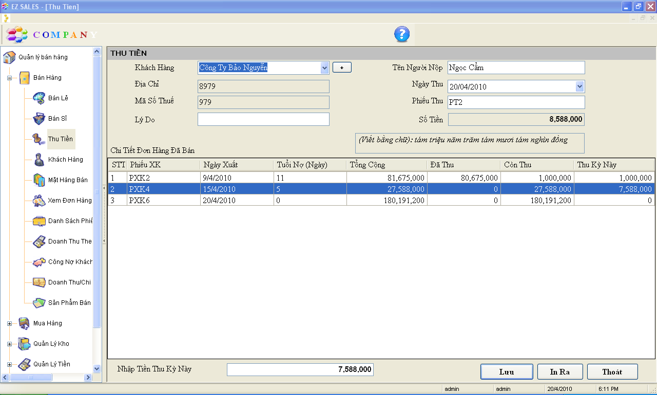
  - Khách hàng:
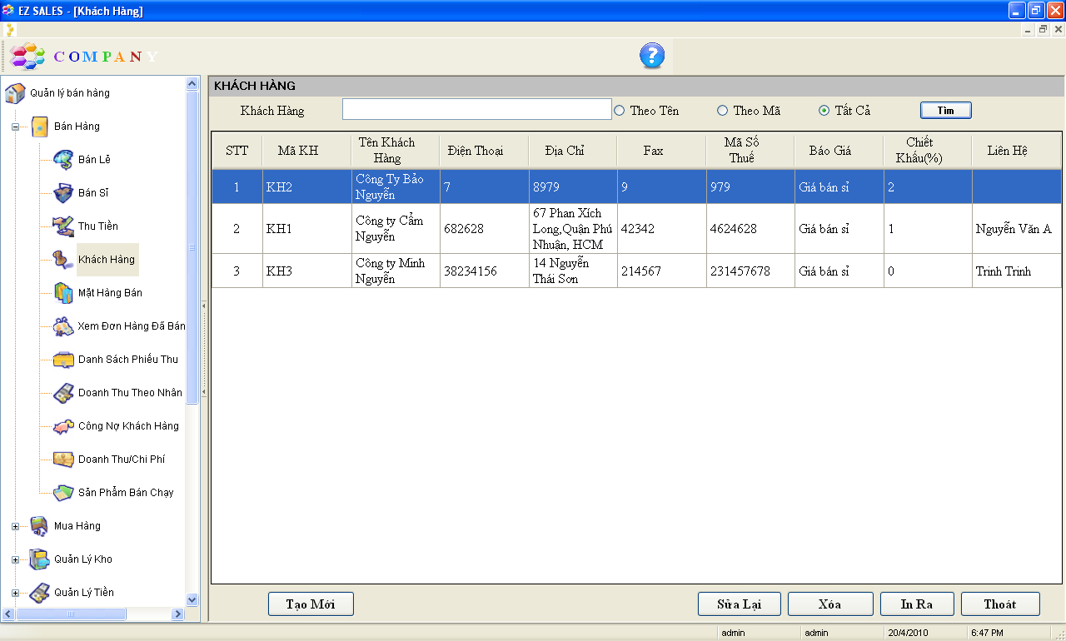
  - Mặt hàng:
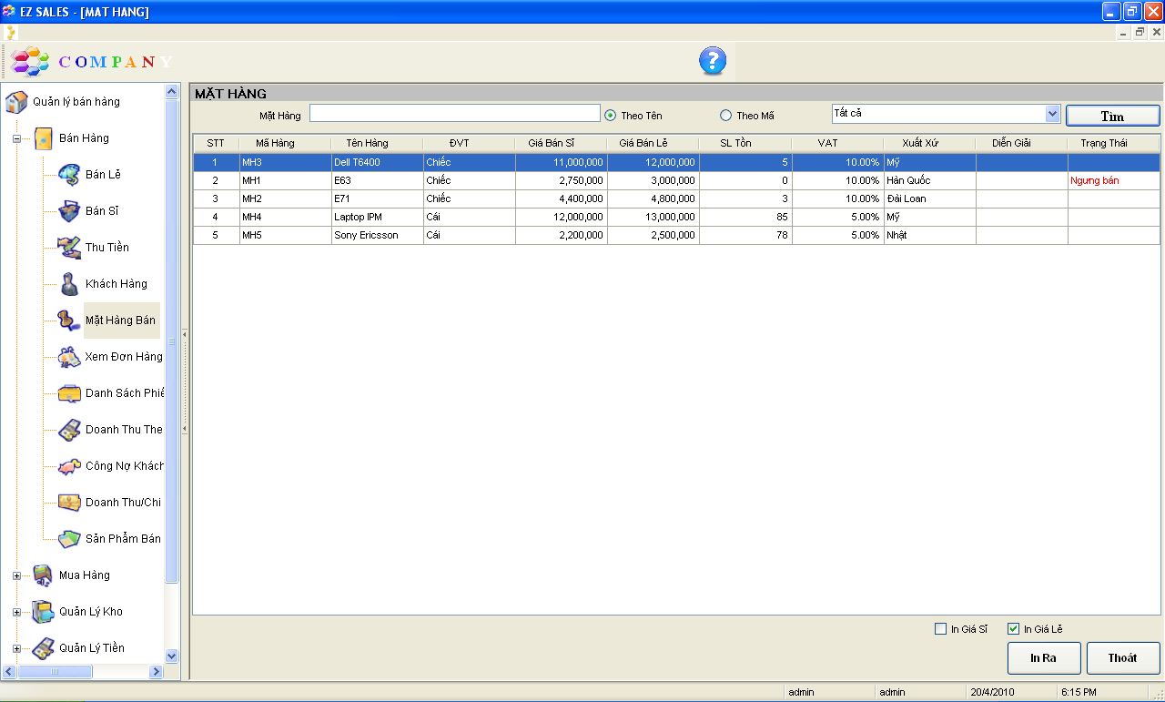
  - Thêm mặt hàng:
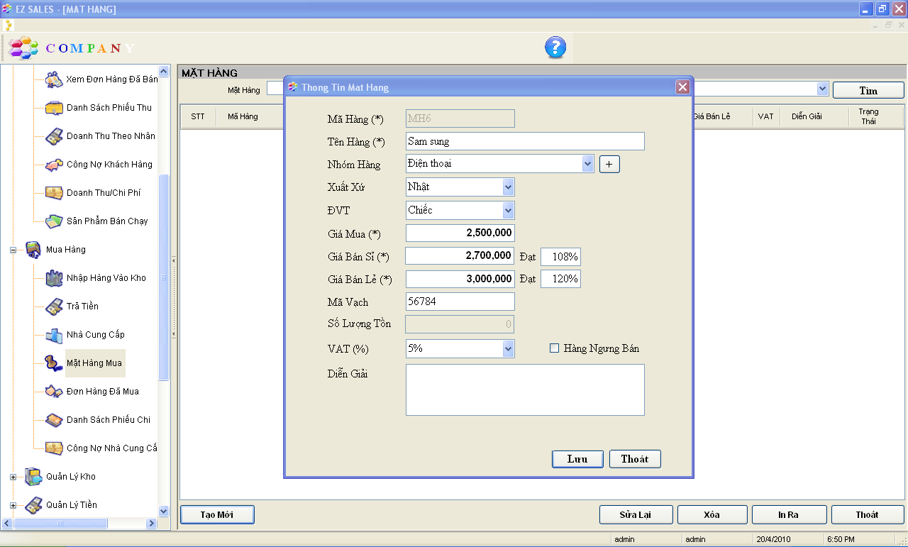
  - Bảng báo giá lẻ và sỉ:
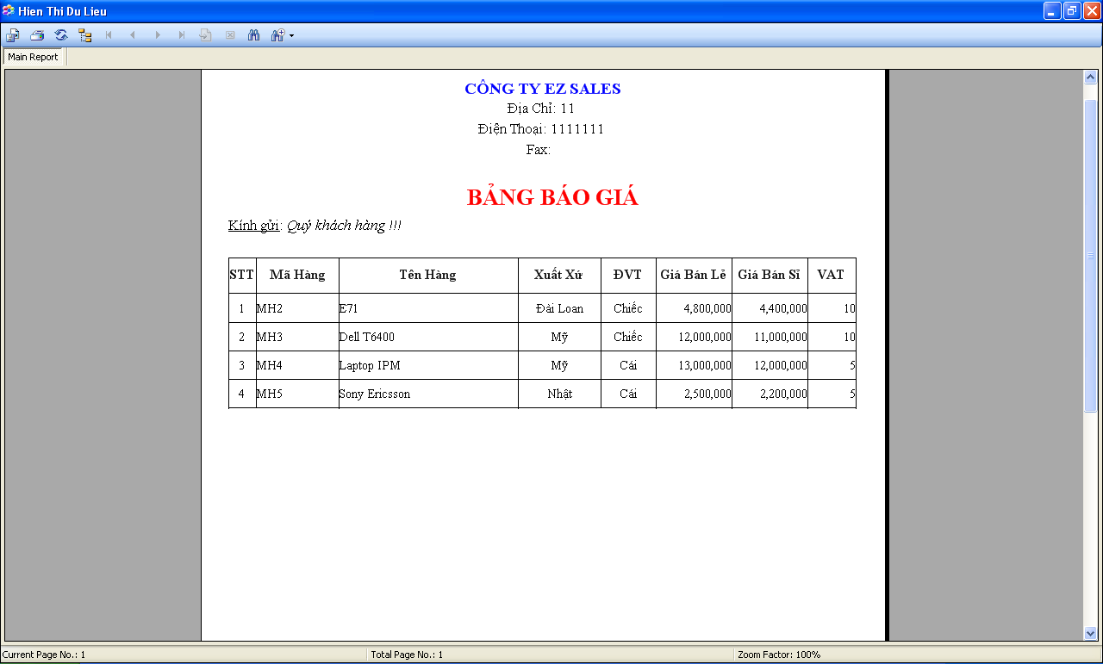
  - Xem đơn hàng đã bán:
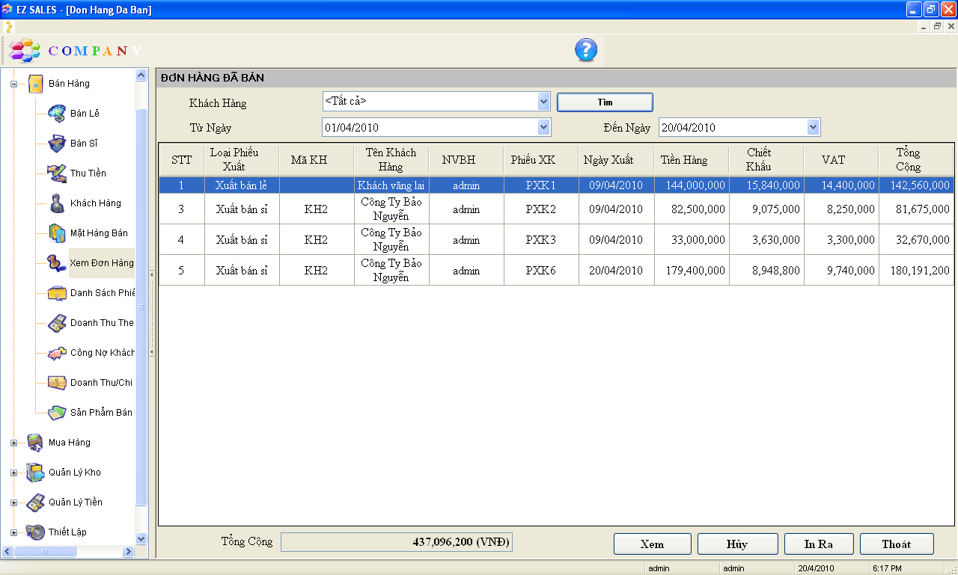
  - Danh sách phiếu thu
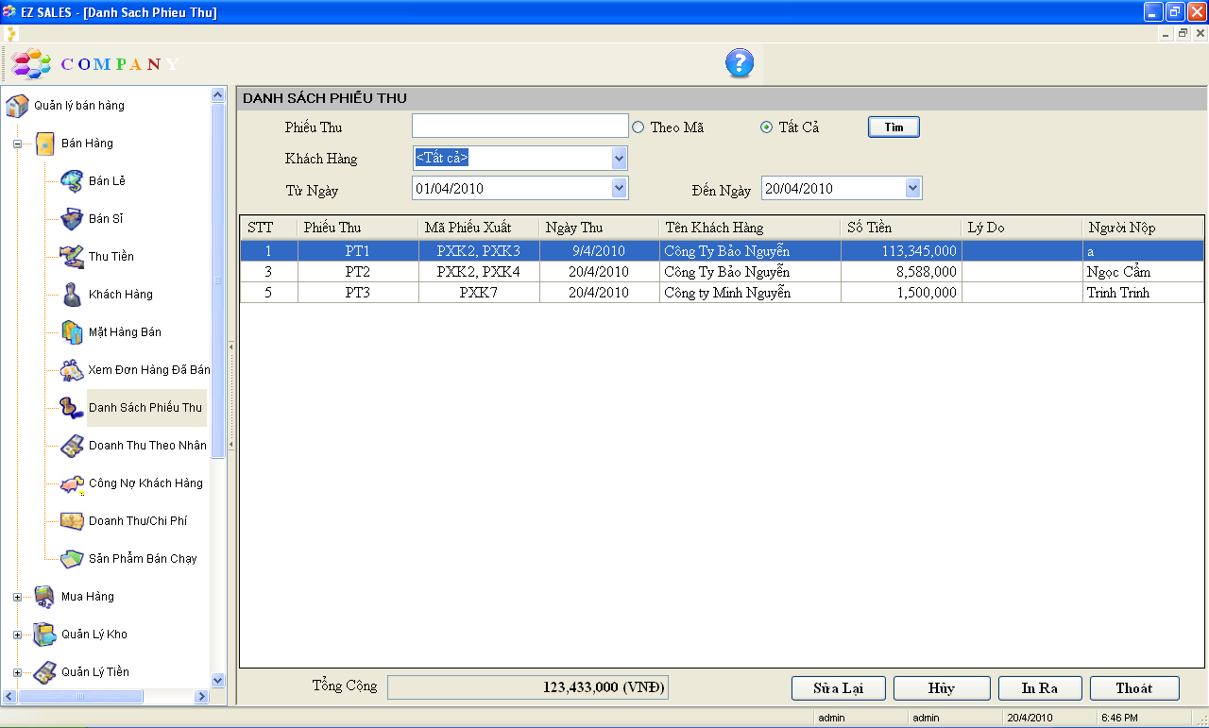
  - Doanh thu theo nhân viên bán hàng:
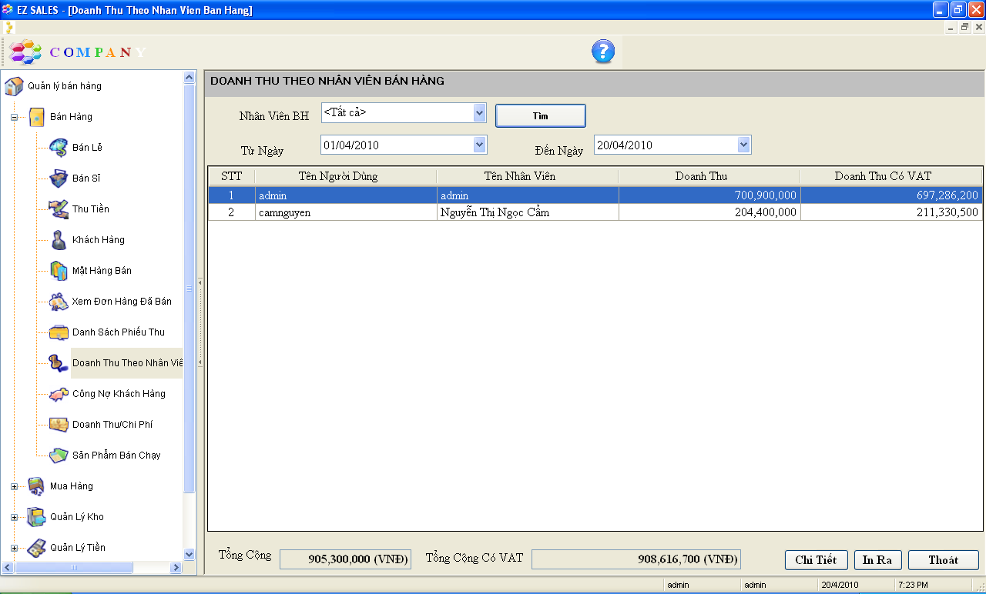
  - Công nợ khách hàng
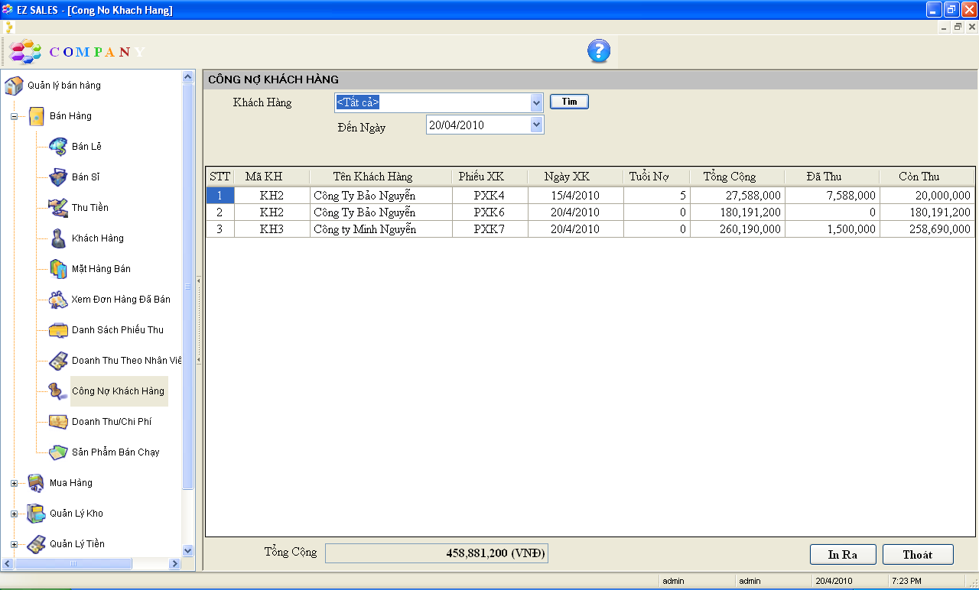
  - Doanh thu chi phí:
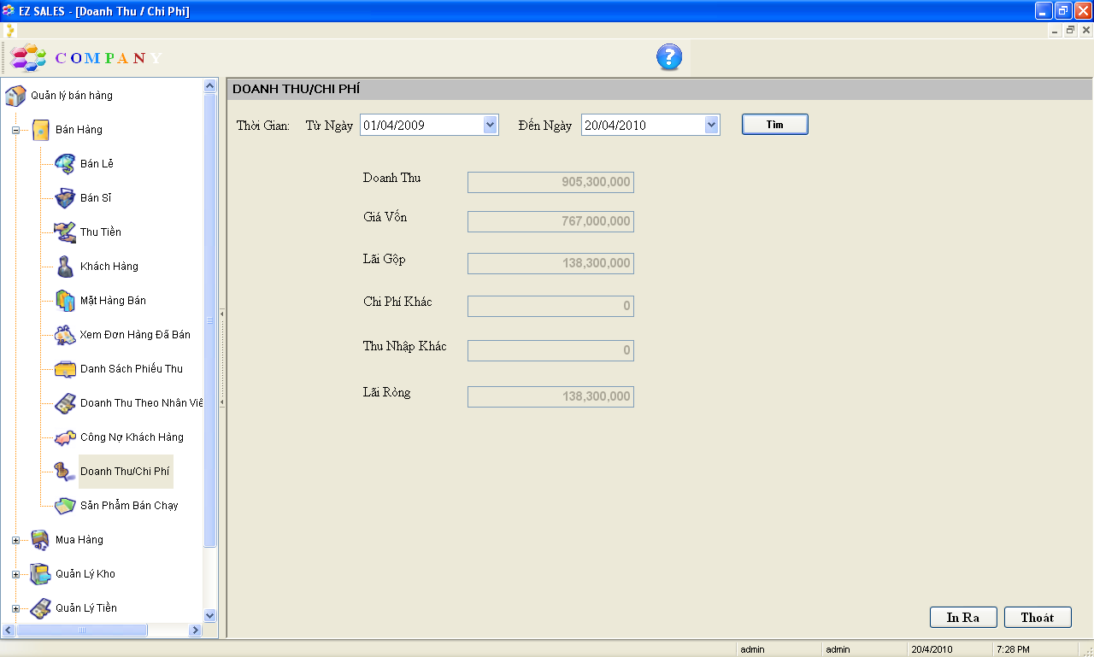
  - Sản phẩm bán chạy:
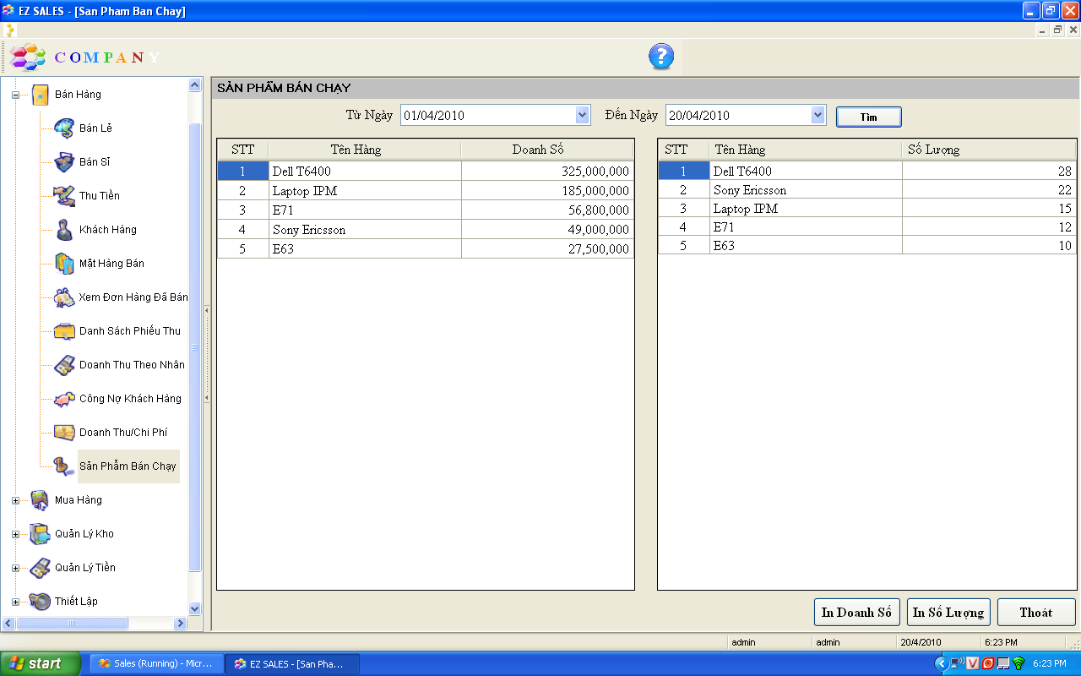
  - Nhập hàng vào kho:
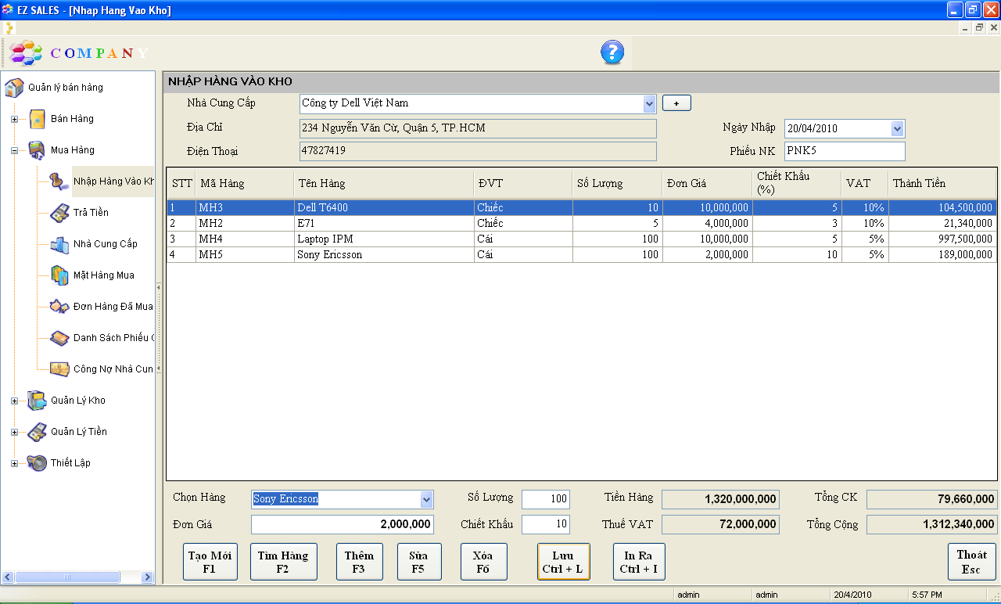
  - Phiếu nhập hàng:
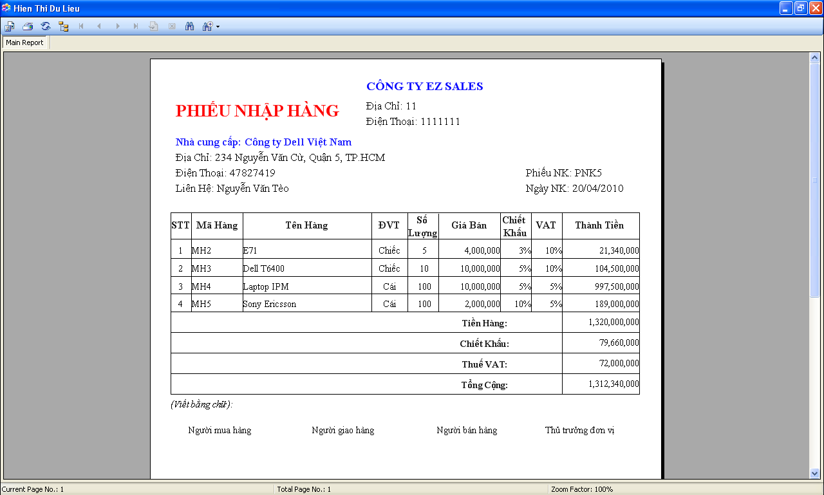
  - Trả tiền:
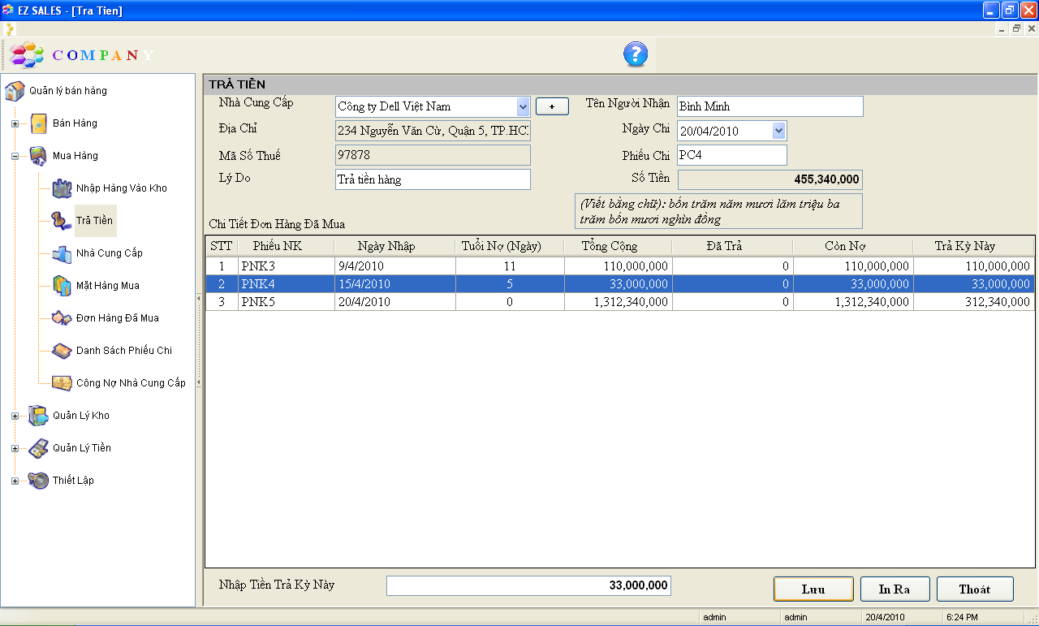
  - Nhà cung cấp
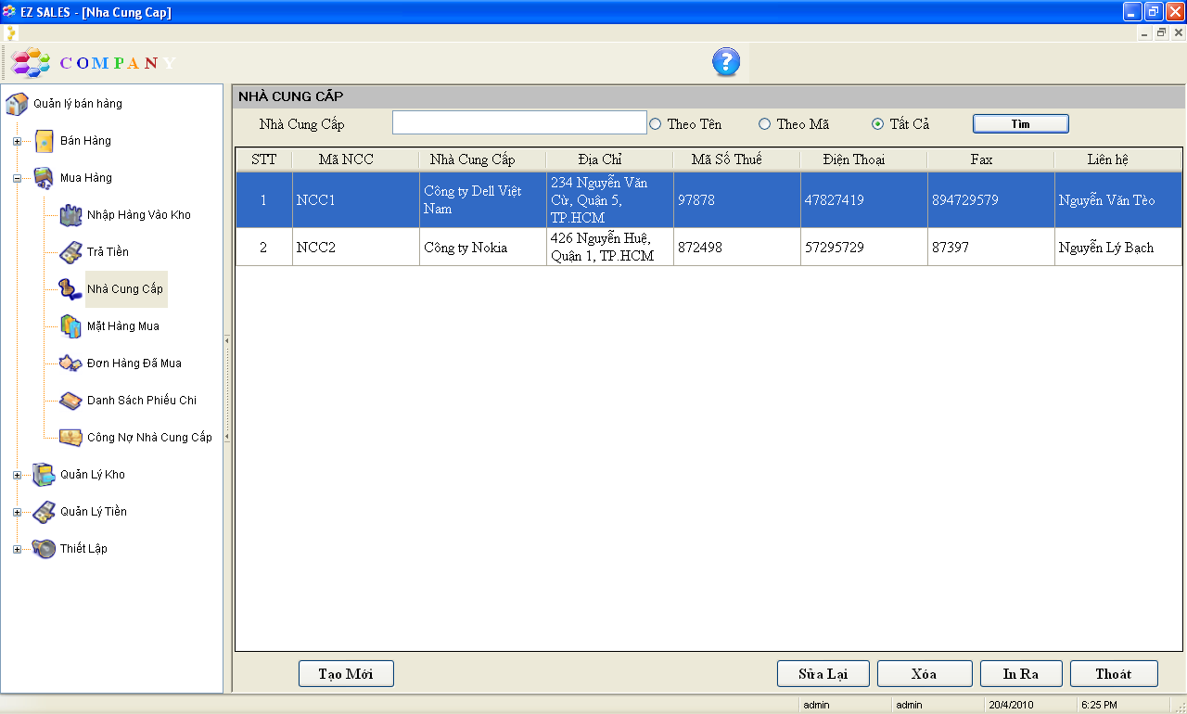
  - Mặt hàng mua:
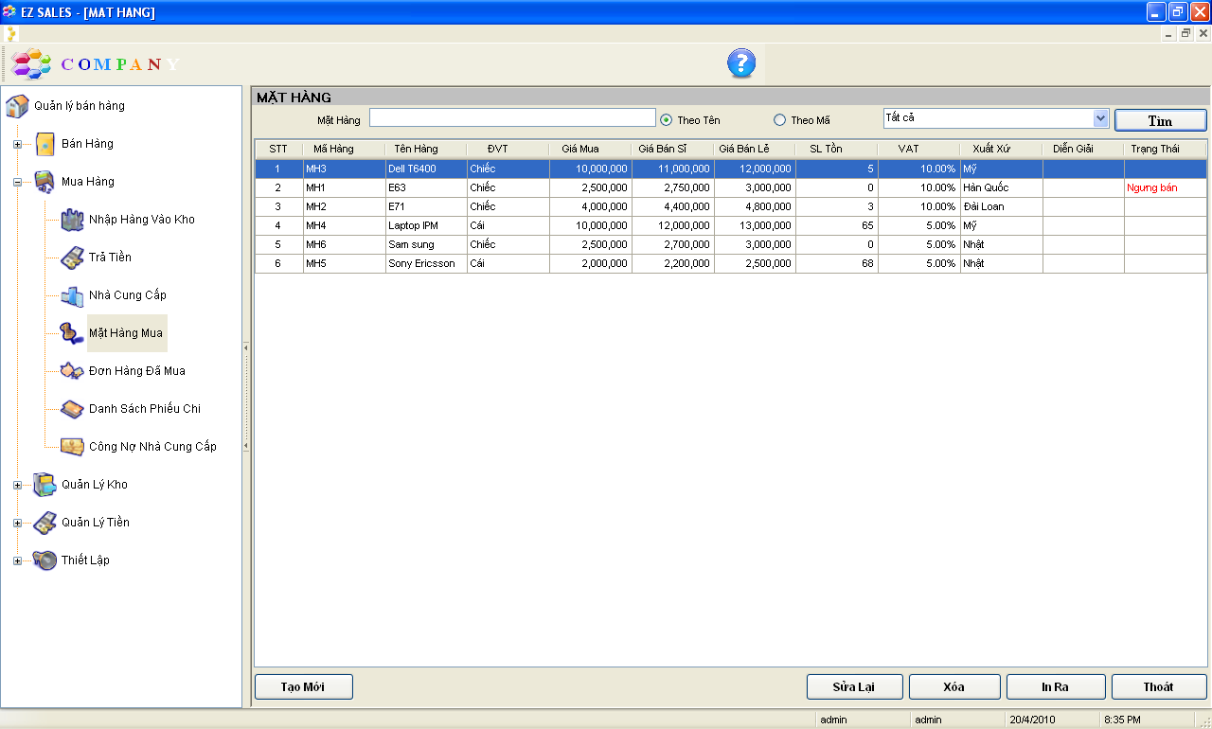
  - Đơn hàng đã mua
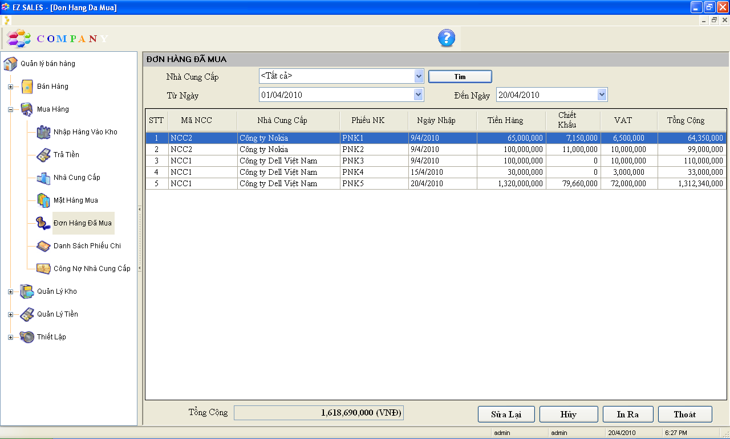
  - Danh sách phiếu chi
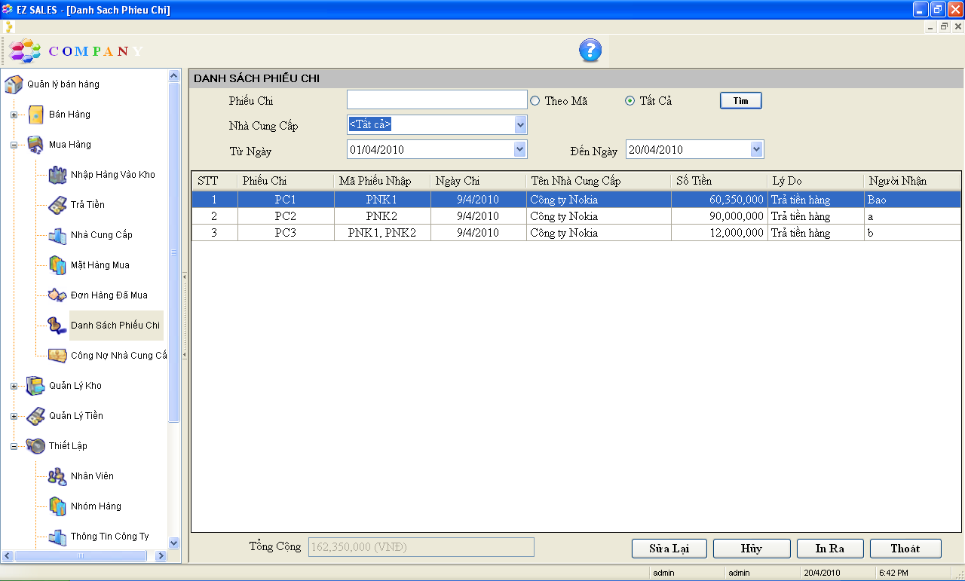
  - Công nợ nhà cung cấp
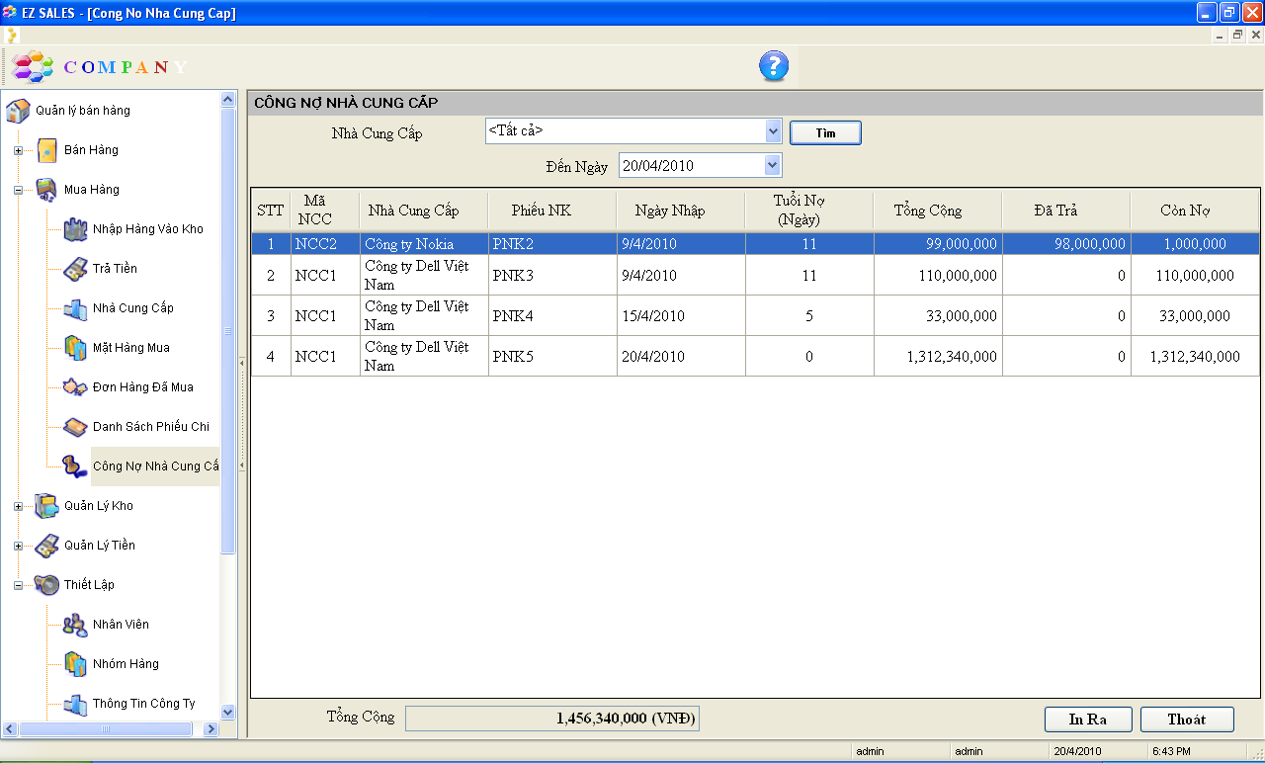
  - Thiết lập định mức hàng tồn
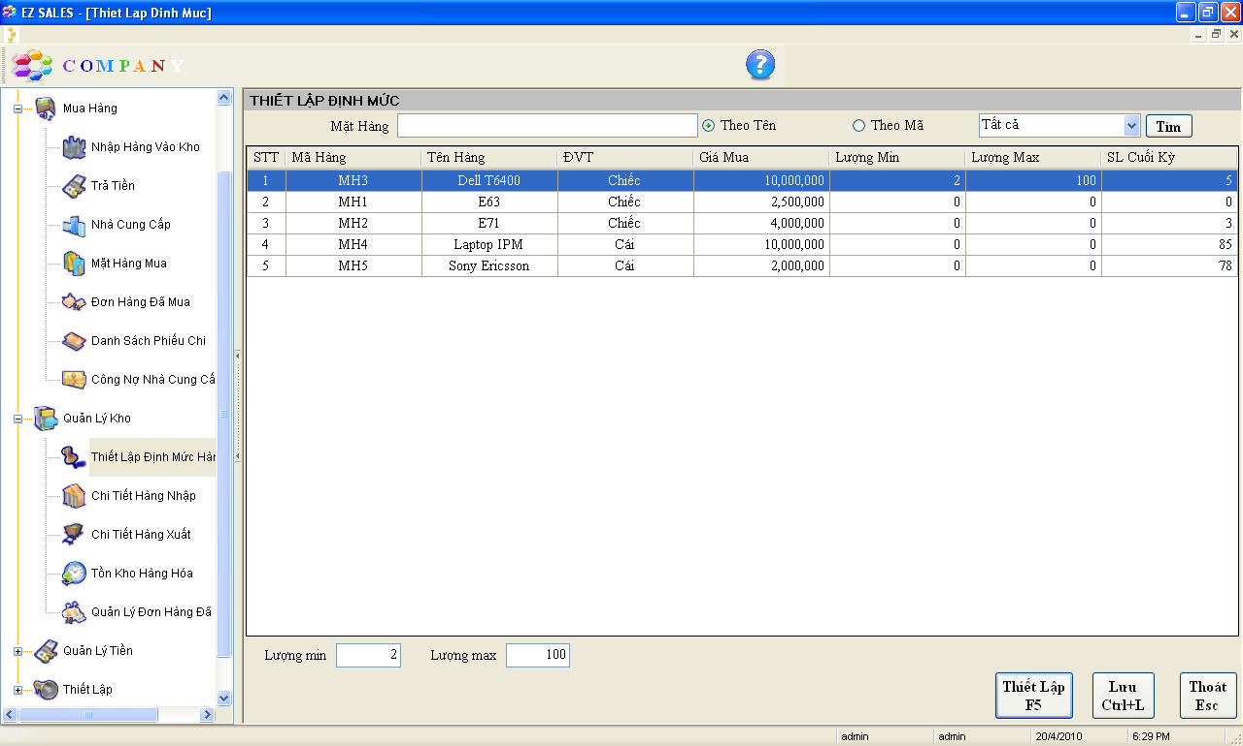
  - Chi tiết hàng nhập
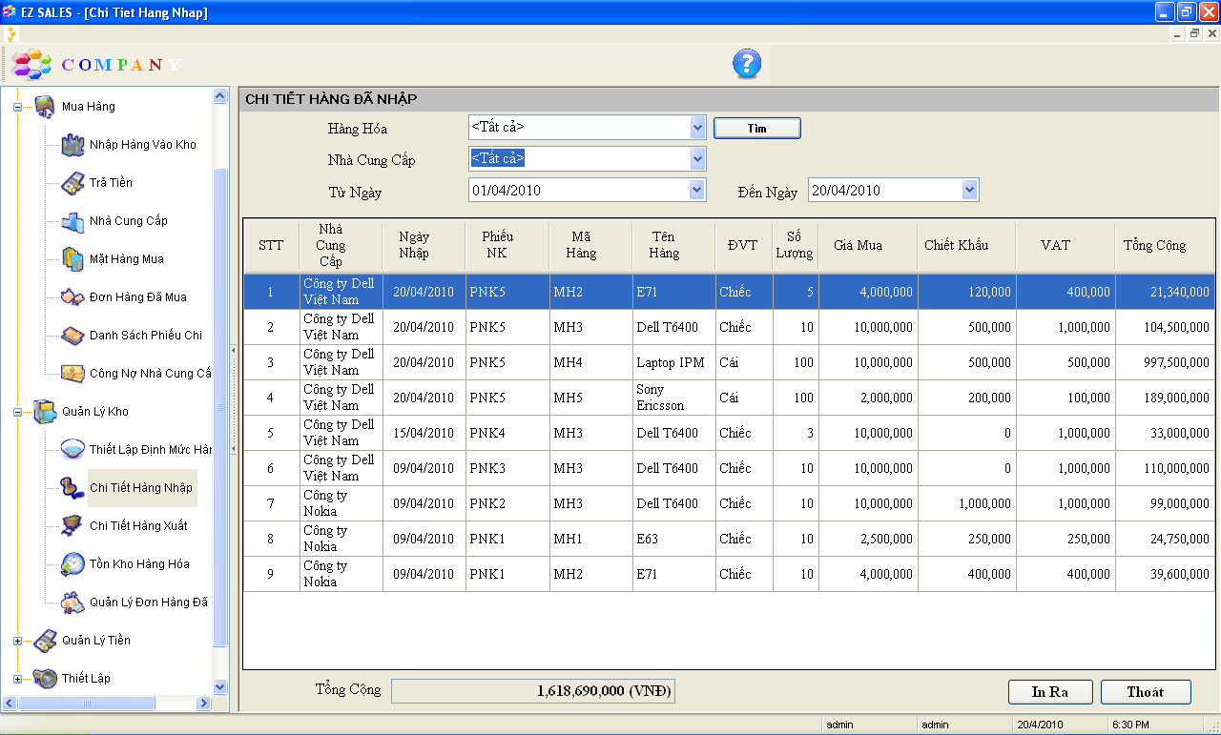
  - Chi tiết hàng xuất
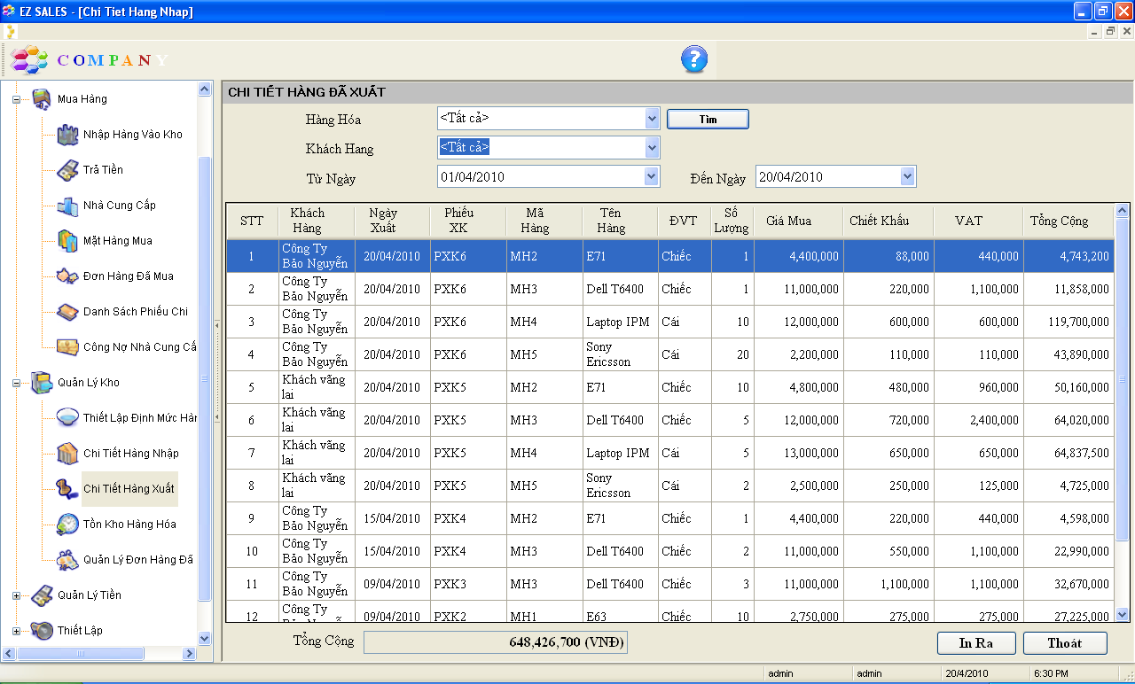
  - Tồn kho hàng hóa
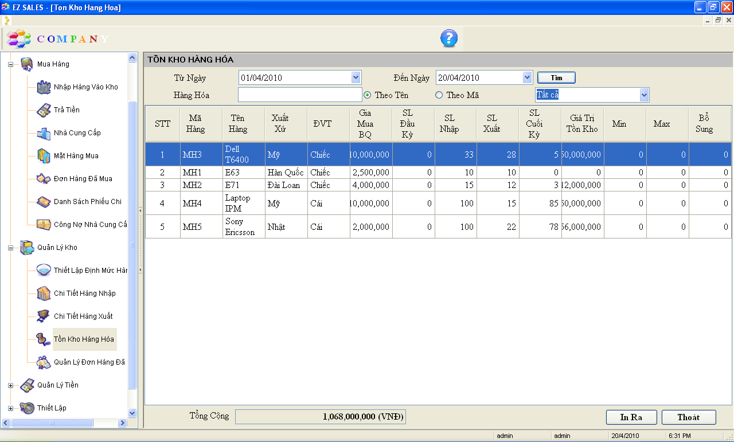
  - Quản lý đơn hàng đã bán
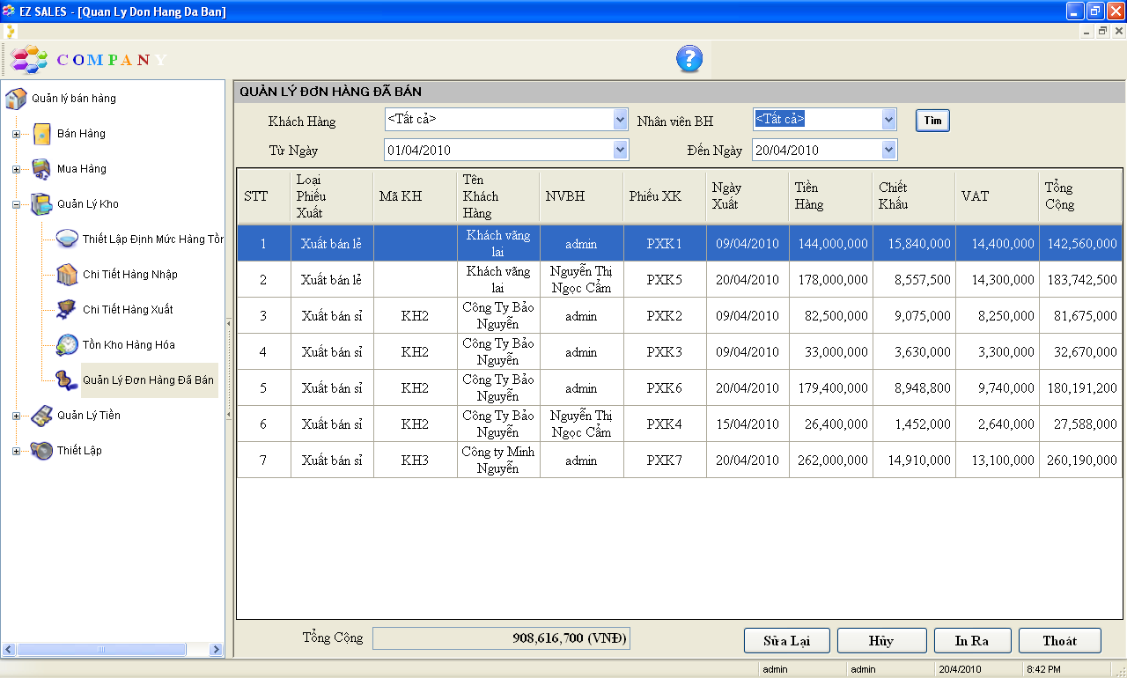
  - Tiền quỹ đầu kỳ
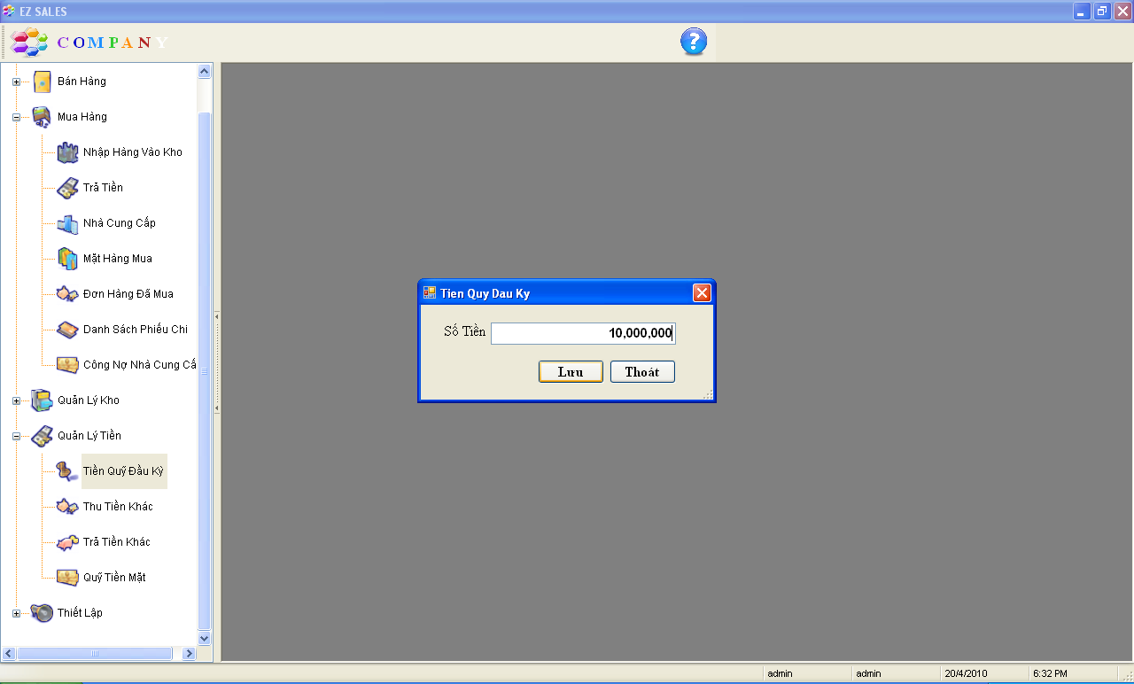
  - Thu tiền khác
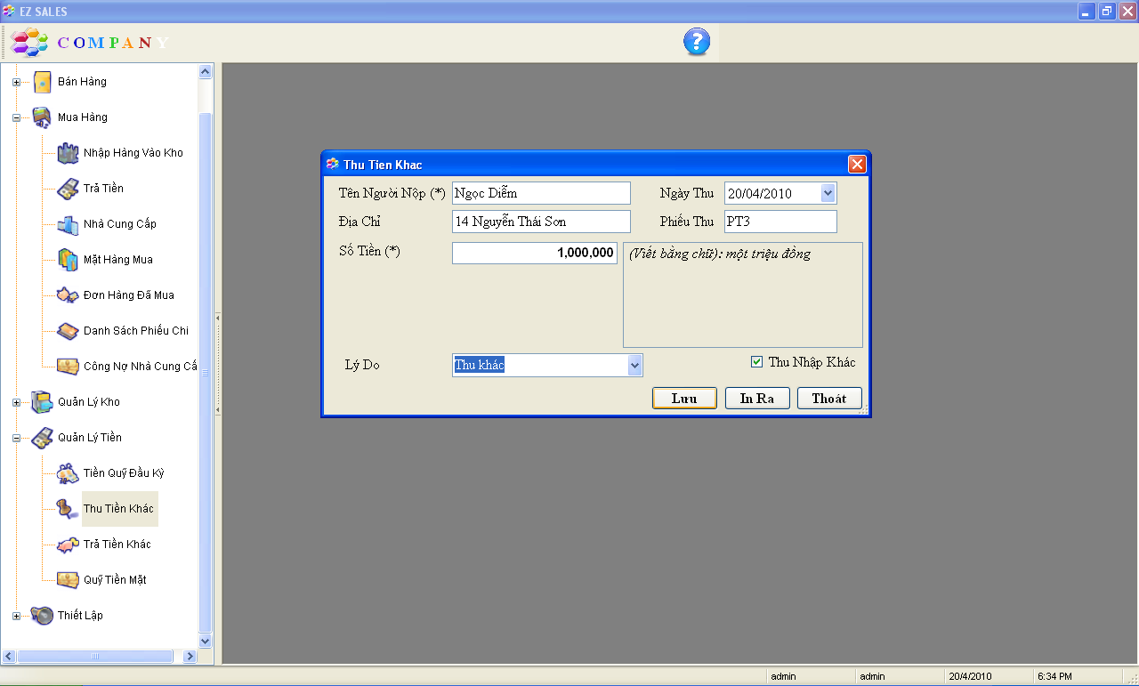
  - Trả tiền khác
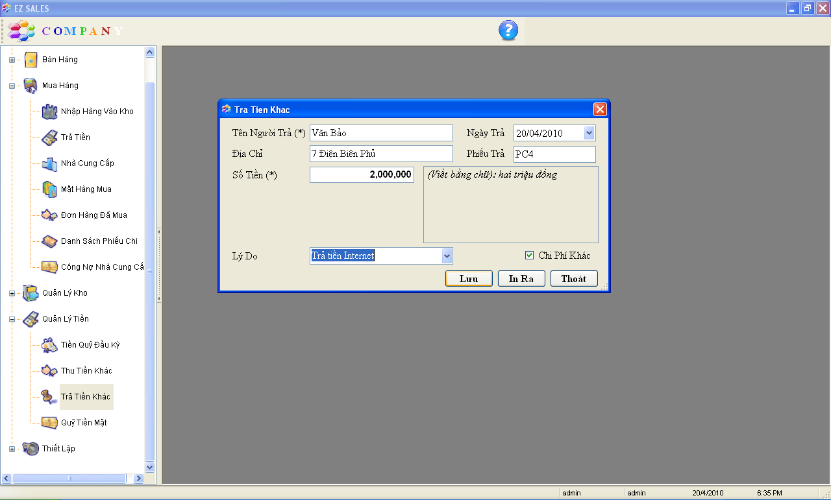
  - Quỹ tiền mặt
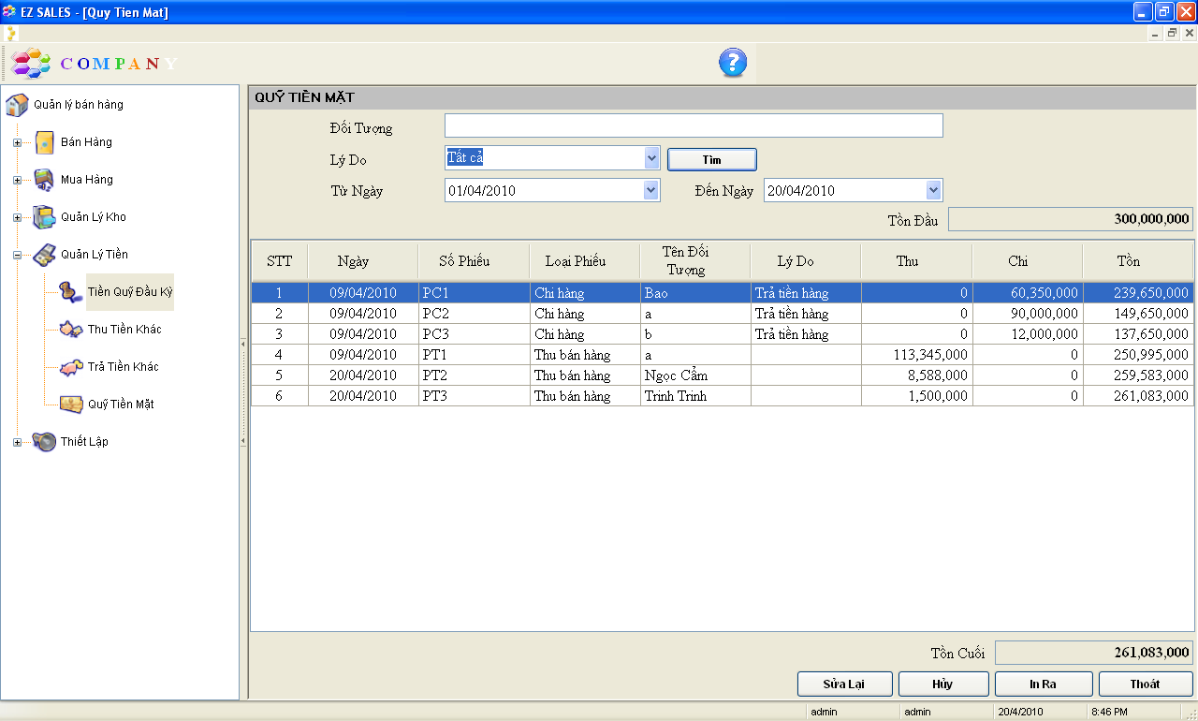
  - Nhân viên
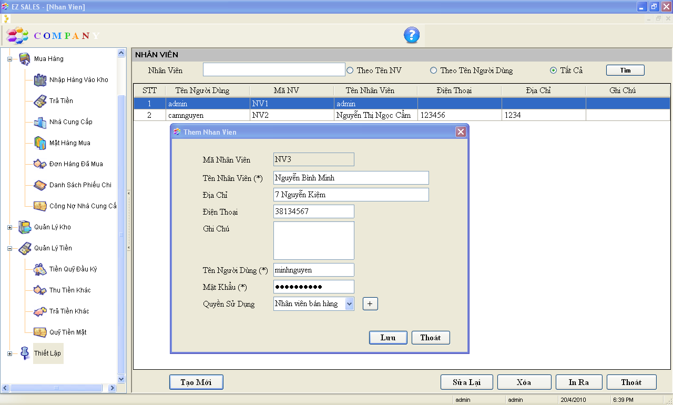
  - Nhóm hàng
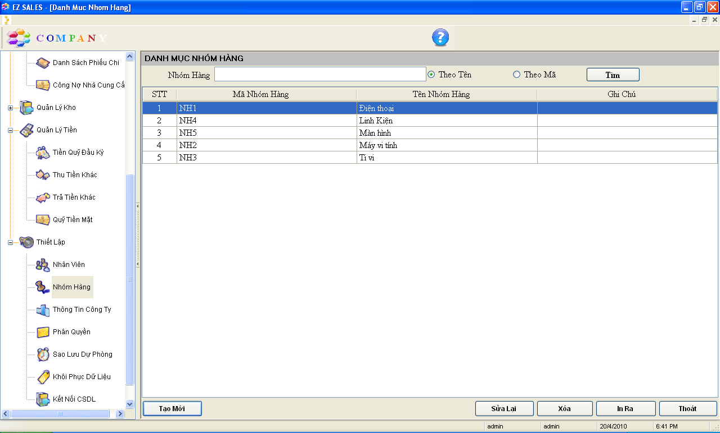
  - Thông tin công ty
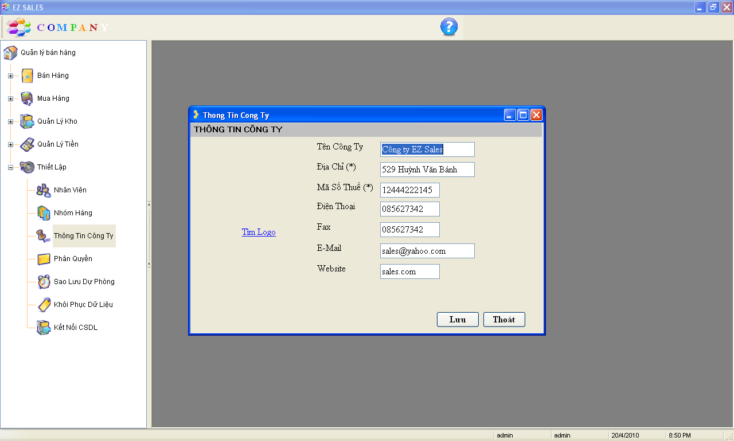
  - Phân quyền
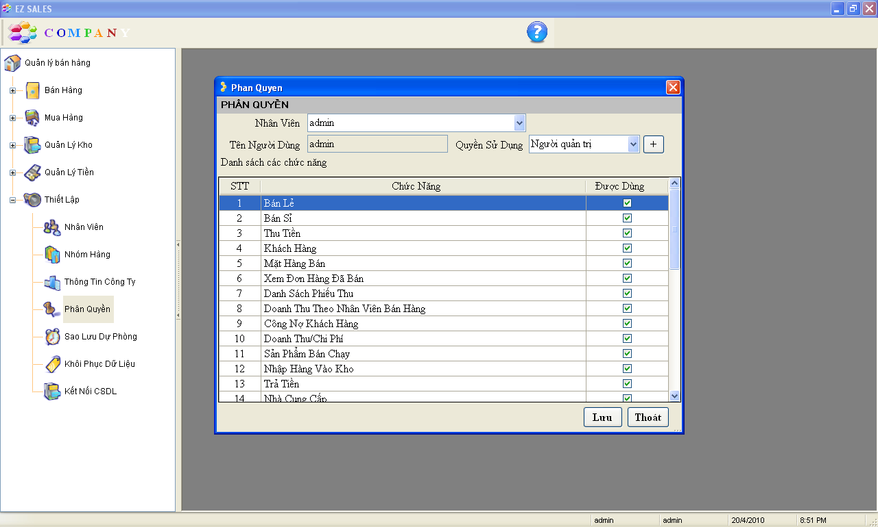
  - Sao lưu dự phòng
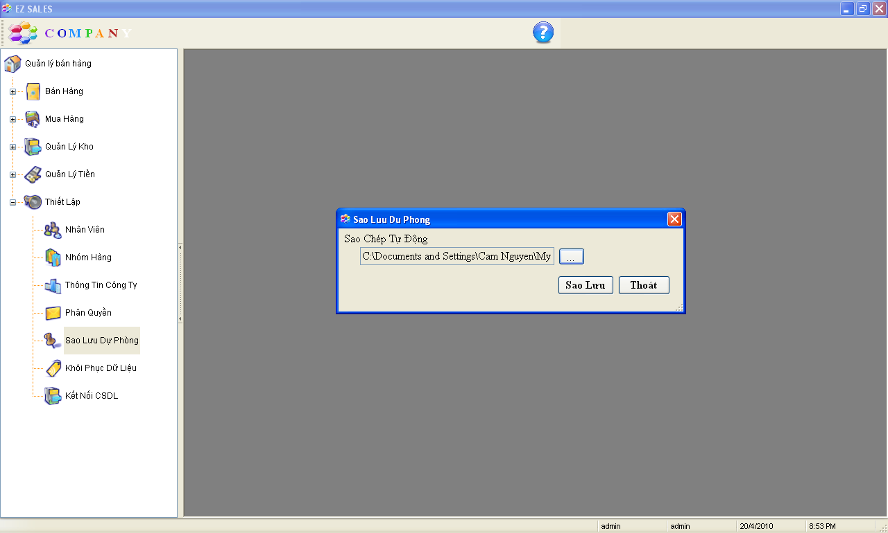
  - Khôi phục dữ liệu
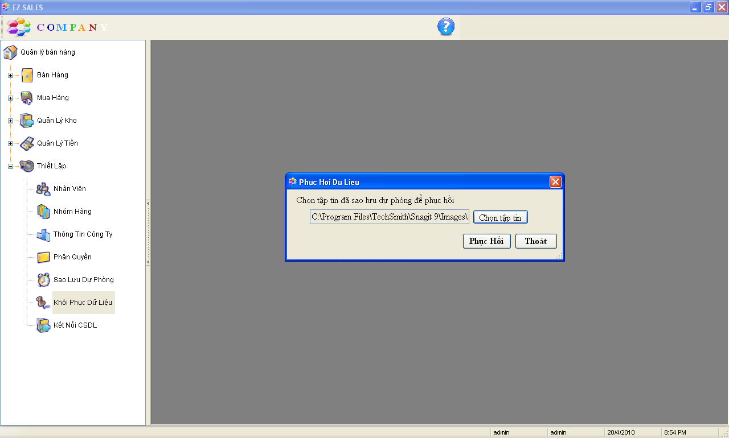
  - Kết nối dữ liệu
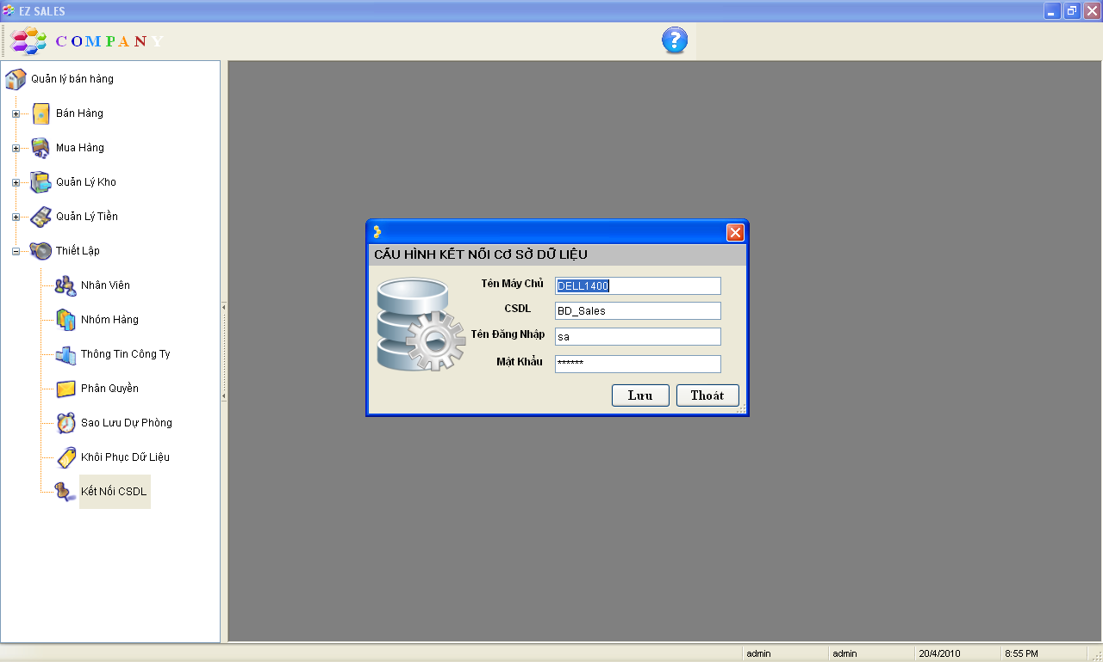

- Code

